线下招聘会用人单位报名流程

单位报名网络招聘会具体操作
- 用人单位登录齐鲁人才网www.qlrc.com，点击“招聘会”板块报名参会。
- 选择企业报名并进行报名参会
注：如已是齐鲁人才网会员企业，请输入账号密码直接登录报名参会，未注册企业请先完成注册，并上传相关企业材料，完成资质审核及认证后方可报名参会。
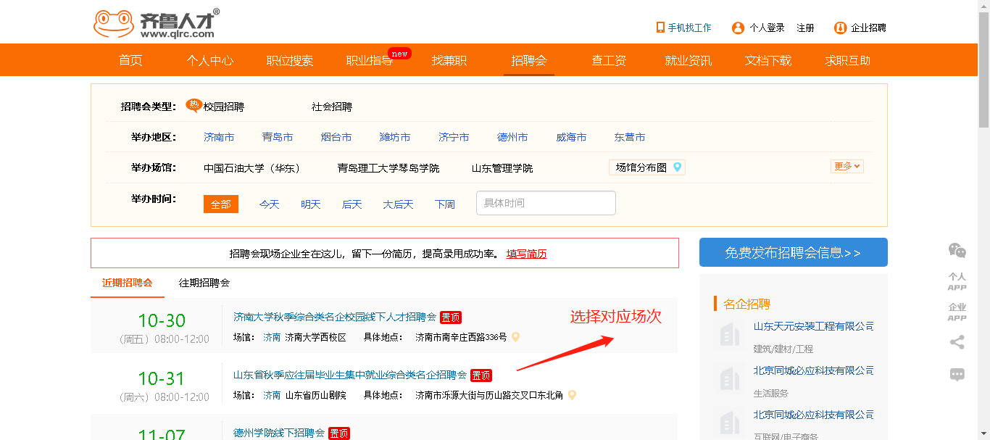
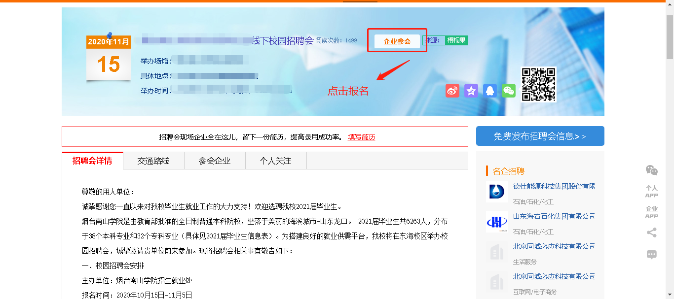
4.企业登录或注册
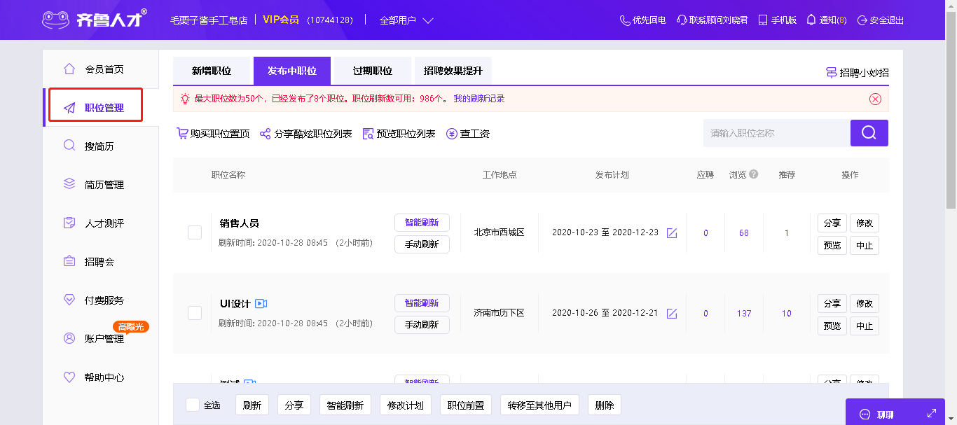
5.为方便学校审核，新注册企业请优先发布相关招聘职位
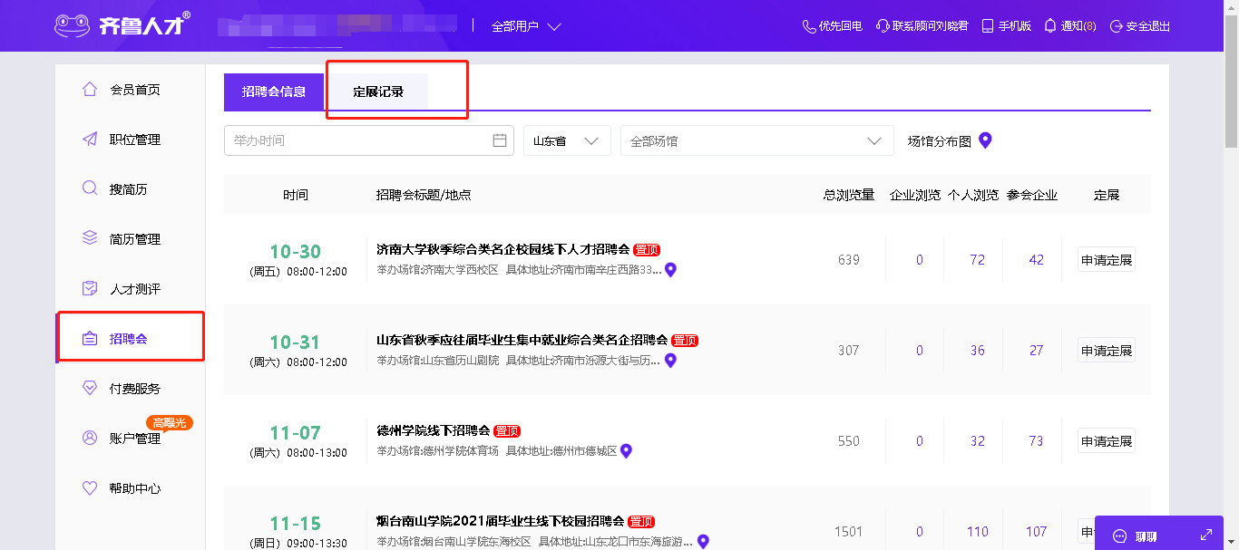
6.企业定展成功后，可在此页面查询招聘会进度，具体参会情况及展位号将以短信形式发布至负责人手机，敬请关注。
